Université Frère Mentouri Constantine 1, Faculté des Sciences de la Nature et de la Vie.
Département tronc commun ; 2 ème année LMD

Travail à faire :
TP n° 1 de ZOOLOGIE LES PROTOZOIARES.
Embranchement : Sarcomastigophora

1/Observation et dessin de l’espèce Trypanosoma gambiense
2/Observation et dessin de l’espèce Ameoba proteus

3 / Donner la position systématique des espèces

I /Étude de l’espèce Trypanosma gambiense
Les trypanosmidés sont parasite de l’homme et du bétail et responsable de redoutables maladies. Ils sont transmis de diverses façons : par piqure d’insectes (la maladie du sommeil), par déjections d’un insecte hématophage (maladie de Chagas), par contact direct (la dourine, maladie des équidés)
Les trypanosomes ont l’aptitude à changer de forme au cours de leur cycle biologique soit on passant de l’hôte intermédiaires à l’hôte définitif ou encore à l’intérieur du même hôte en passant d’un organe à l’autre on distingue les formes suivantes : Trypanosoma, Crithidia, Leptomonas et Leishmania, le critère de distinction repose sur l’importance de la membrane ondulante.
Dans ce Tp on va étudier le genre Trypanosoma avec l’espèce trypanosma gambiense
Forme Trypanosma : cellule effilée de 2 à 3 μm de large et 20 μ de long, elle se rencontre dans le plasma du sang des vertébrés, elle est plus au moins vrillé sur elle-même et sa membrane ondulante parcourt toute la longueur de la cellule (le point de sortie du flagelle se trouve à l’extrémité opposé de celle qui contient le plépharoplaste.
Dans une cellule d’un protozoaire ont trouve plusieurs organites : comme le noyau, le blépharoplaste (cinétosome ou corps basal), appareil de golgi ou organe parabasal, un centrosome, des mitochondries, et le réticulum endoplasmique. Parfois l’existence d’un axostyle et des vacuoles pulsatiles
(Le dessin fait apparaitre les organites les plus importants)

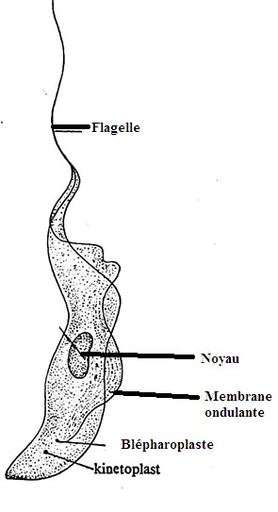Figure 1 : Etude microscopique de l’espèce
Trypanosoma gambiense (grossissement 40x 10)

Position systématique de l’espèce Trypanosoma gambiense :
Position systématique :

Emb: Sarcomastigophora Sous/ Emb: Mastigophora Classe: Zoomastigophorea Ordre: Kinétoplastida Sous/ordre: Trypanosomatina Genre: Trypanosoma
Espèce: Trypanosoma gambiense

2/ Étude de l’espèce Amoeba proteus
Les Amibes se rencontrent au fond des mares et étangs, en milieu marin, sur la terre humide. Certaines sont des parasites lorsque les conditions de vie deviennent défavorables elles peuvent s’enkyster, ce sont des protozoaires qui se déplace par pseudopodes ; lobés, filiformes ou réticulés. Le cytoplasme périphériques est plus finement granuleux que le cytoplasme profond ou endoplasme, la membrane cytoplasmique est élastique facilement déformable, parfois le cytoplasme secrète une coque minérale.
Prenons l’exemple de l’amibe portée (Amoeba proteus), cette amibe est de grande taille (300 à 500 μm), elle rampe à la surface des mares stagnantes elle se nourrit de proies vivantes, animales ou végétales, qu’elle engloutit par déformation localisée (pseudopodes) de sa membrane souple (phagocytose), Son cytoplasme comporte en plus des organites habituels, d’énormes vacuoles digestives, souvent une vacuole pulsatile prés du noyau.

Université Frère Mentouri Constantine 1, Faculté des Sciences de la Nature et de la Vie.
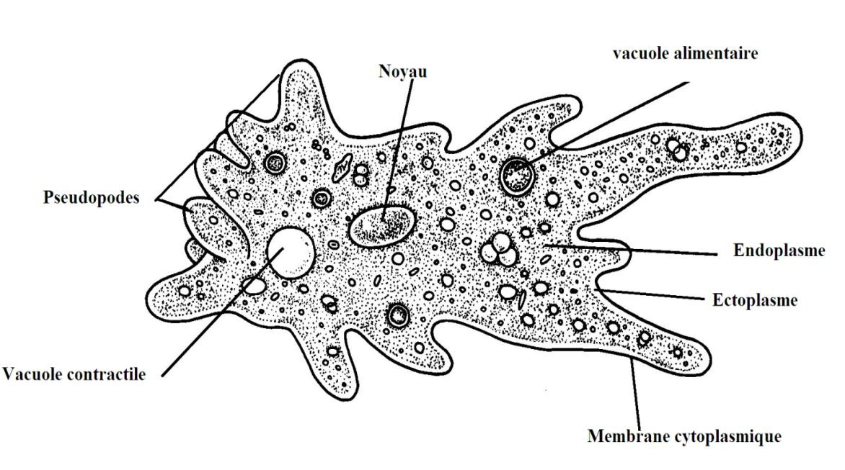Département tronc commun ; 2 ème année LMD

Figure2 : Schéma général d’une amibe sous microscope optique (Grossissement 40x 10)

Position systématique de l’amibe :

Emb: Sarcomastigophora Sous/ Emb: Sarcodina Super Classe: Rhizopoda Classe: Lobozea
Ordre: Amoebida Genre: Amoeba
Espèce: Amoeba proteus

